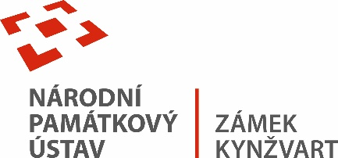
12. července 2023
TISKOVÁ ZPRÁVA
Přátelské setkání ve Wunsiedelu

Dne 7. 7. 2023 se konalo další přátelské setkání partnerů projektu „Podpora biodiverzity netopýrů v bavorsko-českém pohraničí“, tentokráte ve Wunsiedelu.

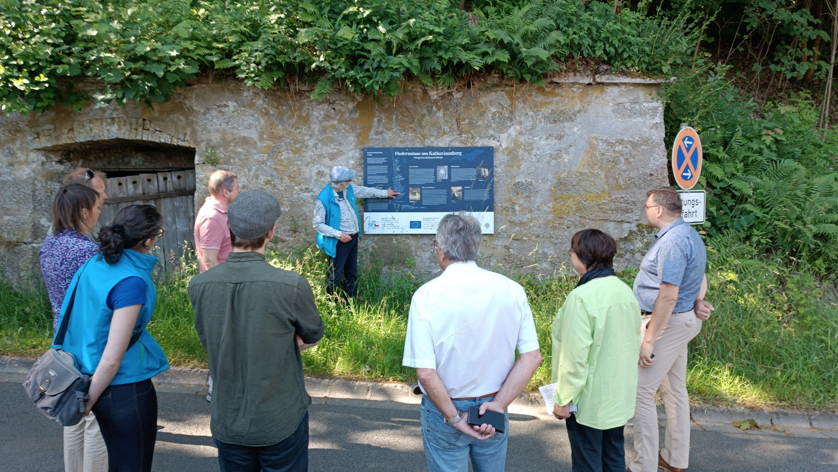

Národní památkový ústav, pomocí dotace z programu přeshraniční spolupráce Cíl EÚS Česká republika – Svobodný stát Bavorsko 2014 – 2020, realizoval projekt „Podpora biodiverzity netopýrů v bavorsko-českém pohraničí“. Česká projektová část byla zaměřena na areály státního hradu a zámku Bečov nad Teplou a státního zámku Kynžvart. V obou areálech došlo k různým opatřením zaměřeným na zeleň (letní stanoviště netopýrů), např. výsadbu stromů a keřů, péče o zeleň, instalace budek pro netopýry, setkání odborníků ad. V rámci projektu byl v Kynžvartu také sanován bývalý pivovarský sklep (zimoviště netopýrů). Těžištěm bavorských aktivit byla sanace části rozsáhlého areálu bývalých pivovarských sklepení v nedalekém Wunsiedelu. Společné příhraničí a zejména zdejší pohoří představují evropsky významné migrační trasy pro řadu živočišných druhů severo – jižním směrem (Durynský les – Smrčiny/Český les – Šumava) i západo – východním směrem (Francký les – Smrčiny – Krušné hory/Slavkovský les).

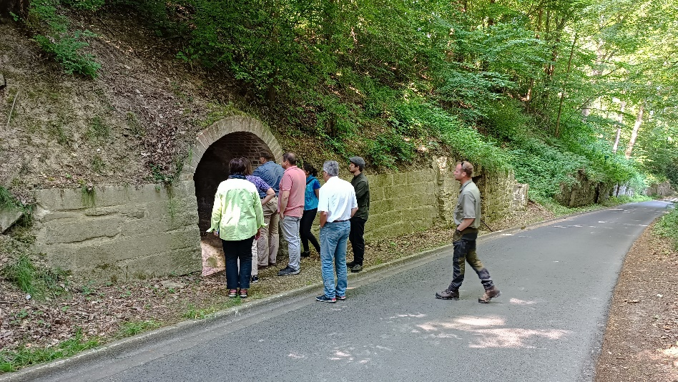
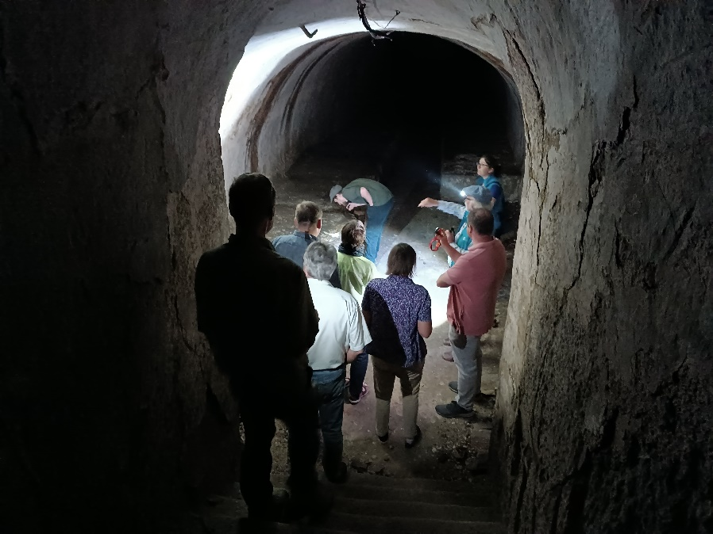
Dne 7. 7. 2023 se konalo další přátelské setkání partnerů projektu, tentokráte ve Wunsiedelu. Přítomné přivítal zástupce zemského rady okresu Wunsiedel ve Smrčinách pan Roland Schöffel a vyzdvihl přínos projektu pro město i okres. Nenápadný projekt odstartoval revitalizaci celé části tohoto území. „Otec myšlenky“ a hlavní „tahoun“ pan Stefan Schürmann (okresní úřad Wunsiedel ve Smrčinách, odb. životního prostředí) prezentoval výstupy projektu a řadu dalších novinek. Česko-bavorský projekt pomohl sanovat velké množství sklepení. Některé sklepy byly v opravdu dezolátním stavu (propadlé stropy) a komplexní sanace byla finančně náročná. Sanace využívala maximálně místních zdrojů (mramor, žula). Velice komplikovanou záležitostí bylo získání vysoce kvalitních pálených cihel. Po odmítnutí nekvalitní polské dodávce nakonec byly použity německé cihly, které byly vyrobeny vysoce kvalitně, a i v různých odstínech, a tak dávají patinu opraveným prostorům. Realizace projektu vzbudila zájem i veřejnosti. Řada soukromých vlastníků darovala další sklepy Městu Wunsiedel, případně se zapojí sami do sanování. Tyto mají být obnoveny v roce 2023. Město získá dotaci 100 % a soukromí vlastníci 90 %. Jelikož sklepů je zde velké množství, tak ještě jedna fáze je připravována na rok 2024, pomocí programu LEADER. Zapojil se i místní pivovar, který zde vlastní dva sklepy a ty také opraví, a dokonce se zde budou pořádat i různé akce. Již zde proběhl menší koncert Jazzové hudby. Prostory s navazující loukou jsou vhodné i pro rodiny s dětmi. Jedná se o akce komorního charakteru. Je plánována i obnova propojení sklepení (bývalý protiletecký systém, tj. průchod sklepy) a instalace expozice o pivovarnické minulosti (ledování sklepů a uskladňování piva). Wunsiedelští jsou na tento projekt právem hrdí. V roce 2022 získal projekt druhou cenu „Bavorské biodiverzity“ od Bavorského fondu ochrany přírody. V roce 2023 obdrželo Město Wunsiedel medaili od Bavorského státního ministerstva pro vědu a umění za zvláštní zásluhy ochrany památek (bylo přiděleno 18 medailí v celém Bavorsku). Jedná se o vskutku krásné ocenění. Bavorská strana umístila do historických sklepů speciální cihly se škvírami pro zimování netopýrů. Tyto neruší, a navíc představují i osvětové prvky. Vkusně

kombinují ochranu přírody i památky. Pan Ledermüller a paní Heubeck (Naturpark Fichtelgebirge e. V.) vyzdvihli zájem netopýrů o tyto sklepy. Jsou realizována dlouhodobá sčítání netopýřích populací a výsledky naznačují, že realizovaná opatření mají pozitivní vliv na jejich růst.

Richard Štěpánovský

Zámek Kynžvart patří mezi nejvýznamnější památky ve správě Národního památkového ústavu. Památkový areál patří se svými 245 hektary mezi největší v České republice. Je držitelem ceny Europa Nostra. Nesmírně cenné jsou dochované sbírky po šlechtických majitelích. Nejznámějším představitelem je kníže Klement Václav Lothar Metternich-Winneburg, kancléř císařů Františka I. a Ferdinanda I. Kancléř na zámku založil jedno z prvních muzeí v Evropě. Dodnes na zámku můžeme obdivovat cenná umělecká díla Antonia Canovy, Bernarda Strigela, kolekce antických mincí, daguerrotypií, grafik a zbraní. Na zámku se nachází třetí největší egyptologická sbírka v České republice. Významná je v evropském kontextu kynžvartská knihovna se sbírkou rukopisů (nejstarší dílo je z 8. století). Oblíbeným cílem návštěvníků je i kabinet kuriozit. Součástí sbírek je movitá národní kulturní památka Kynžvartská daguerrotypie, která je zapsána mezi movité památky UNESCO do registru Paměť světa.

Kontakt:
Bc. Štefan Brštiak, referent pro veřejnost zámku Kynžvart, tel.: 773 776 631, e-mail: brstiak.stefan@npu.cz
Více informací o zámku a jeho provozu: www.zamek-kynzvart.cz

